Cuprins

Introducere

Grafica Bitmap (bitmapped graphics):
Paint Brush

Grafica vectoriala (vector graphics):
Corel

Concluzii

Bibliografie

Introducere

Editorul de imagini este un program care permite desenarea cu mouse-ul pe ecranul calculatorului, salvarea acestui desen intr-un fisier pe disc, modificarea si tiparirea lui. Programele pentru desenare pot sa lucreze in grafica de pixeli (bitmapped graphics) sau in grafica vectoriala (vector graphics).

Programul Paint al sistemului Windows este o aplicatie grafica simpla cu care se pot crea de la desene libere la diagrame matematice exacte, iar acestea pot fi utilizate in alte aplicatii Windows, ca WordPad sau Word pentru Windows. Deoarece acesta este o aplicatie grafica care se bazeaza pe puncte (bitmap), formele create sunt desenate pe ecran intr-un singur strat. Nu se poate modifica forma unei casete si nu se poate muta un obiect in spatele altuia, dar se poate decupa o caseta si muta in alta parte sau se poate decupa desenul unei case pentru ca apoi sa fie inclinat sau rasturnat, sau pentru a se schimba culorile desenului.De asemenea se poate sterge intregul desen sau o parte din el si se poate picta ceva nou.
Efectele grafice obtinute cu Paint sunt:
- Linii cu mai multe grosimi, umbre si culori
- Trasaturi de penson intr-o varietate de stiluri, grosimi, umbre si culori
- Forme goale sau umplute cu umbre sau culori
- Text de mai multe dimensiuni, stiluri si culori
- Efecte speciale precum rotirea, inclinarea si inversarea

CorelDRAW este cel mai important pachet de grafica sub Windows. El permite crearea unor ilustratii frumoase, publicitate la nivel profesional, rapoarte anuale. El este un program de desenare orientat pe obiecte. Din multe puncte de vedere este asemanator cu programele de proiectare asistata pe calculator (AutoCad). Cu modulul sau CorelPHOTO-PAINT acest program se aseamana cu programele de pictura (acestea folosesc grafica realizata prin puncte si dau iluzia picturii pe panza sau a lucrului cu pensonul). Pentru un artist, din punct de vedere al mediului de tiparire, programele bazate pe vectorizare, cum este CorelDRAW sunt de preferat celor ce realizeaza grafica prin puncte. Avantajele graficii vectorizate sunt precizia si flexibilitatea (lucrandu-se cu ecuatii matematice nu depindem de dispozitivul de iesire si de rezolutie).

Grafica Bitmap

Prin acest procedeu imaginea se realizeaza din puncte (pixeli), care de fapt sunt niste dreptunghiuri foarte mici. Pentru fiecare pixel al desenului se memoreaza codul de culoare.
Un avantaj al acestei grafici este ca imaginea creata din puncte poate sa contina foarte multe detalii, insa cand dimensiunea desenului se modifica el pierde din calitate. Marind foarte mult conturul desenului acesta apare in trepte (efectul de “dinti de fierastrau”), iar daca se micsoreaza foarte mult punctele ajung sa se suprapuna.
Un alt dezavantaj al acestui tip de grafica este dimensiunea foarte mare a fisierului in care se memoreaza desenul. Cu cat desenul este mai mare cu atat el contine mai multe puncte pentru care trebuie sa se memoreze codul de culoare, iar cu cat se folosesc mai multe culori in realizarea desenului, cu atat sunt necesari mai multi biti pentru memorarea culorii pentru fiecare pixel.
Exemplu: Daca se foloseste o paleta de 16 (24) culori, pentru fiacare pixel din desen sunt necesari patru biti pentru culoare, iar daca se foloseste o paleta de 256 (28) de culori sunt necesari opt biti de culoare.
In al doilea exemplu, din cauza maririi numarului de culori, necesarul de suport pentru memorarea desenului se dubleaza.

Programul Paint Brush din grupul de aplicatii Accessories al sistemului de operare Windows’95 foloseste grafica Bitmap.

Paint este un program pentru desenare in grafica Bitmap cu ajutorul caruia putem crea, edita si tipari desene. El ofera posibilitatea efectuarii urmatoarelor operatii:
- Stabilirea dimensiunii desenului
- Alegera culorii fondului si a culorii desenului
- Construirea unei palete de culori
- Alegerea si folosirea unor instrumente de desen :pensula, rola, etc..
- Stabilirea caracteristicilor instrumentului folosit
- Alegerea fontului, stilului si dimensiunii caracterelor din textele inserate in desen
- Efectuarea corecturilor in desen si a unor corecturi foarte fine, la nivel de pixel
- Decuparea unor zone de desen si crearea unor efecte speciale cu aceste zone: rotire, aplecare, inversarea culorilor, redimensioanare, multiplicare
- Copierea si mutarea zonei de desen decupate
- Schimbul de informatii cu alte aplicatii prin intermediul memoriei Clipboard
- Previzualizarea desenului
- Tiparirea desenului sau a unei portiuni de desen

Observatii:
Mutarea sau copiere se poate face in mod transparent sau in mod opac.
In modul transparent zonele de desen care au aceeasi culoare ca si culoarea care este activa pentru fundal sunt transparente si lasa sa se vada desenul care este sub ele. In modul opac nu se vede ce exista sub desenul care a fost mutat sau copiat.

Folosind acest program se poate modifica orice imagine Bitmap creata cu alt produs de desenare in grafica de pixeli, inclusiv imaginile obtinute cu un scanner.
Desenele create pot fi inserate si in alte aplicatii ale sistemului de operare Windows’95 (ex: WordPad sau alt program care permite inserarea unor imagini preluate din memoria Clipboard) sau intr-un document Word din pachetul de programe Microsoft Office. In documentul Word se poate insera desenul atat in corpul documentului cat si in antet.
Folosind Paint se pot crea invitatii si carti de vizita in care se insereaza imagini ce au fost scanate (imagini de persoane, imagini de prezentare dintr-un catalog).
In acest mod se poate crea un tapet (Wall Paper) ce poate fi pus pe Desktop. El este memorat intr-un fisier de tip Bitmap (*.bmp). Desenul din fiser poate avea dimensiuni reduse (in acest caz el va multiplicat si aranjat in mozaic – tiled – astfel incat sa umple tot ecranul) sau poate avea dimensiuni mari (in acest caz va fi afisat in centrul ecranului – centered ).
Cu Paint nu pot fi create pictograme.
Pentru a lansa in executie Paint se alege optiunuea Paint din Accessories (Programs, Start). Aplicatia Paint ruleaza in fereastra Paint care prezinta urmatoarele caracteristici:

- Bara de titlu a ferestrei afiseaza numele aplicatiei si a fisierului de imagini care se editeaza
- Bara cu titluri de meniuri afiseaza titlurile meniurilor din aplicatia Paint
- Caseta cu instrumente pentru desenare contine:

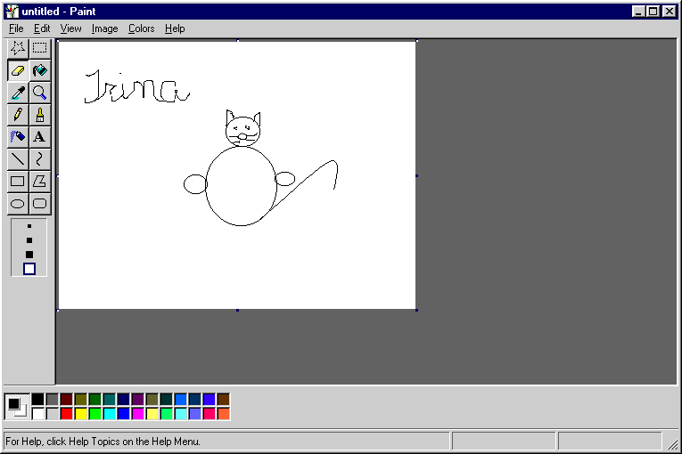- panoul cu instrumente pentru desenare - afiseaza 16 pictograme cu instrumentele care pot fi folosite pentru a desena sau a modifica un desen.
- Selectia neregulata (Free-form Select) – decupeaza neregulat o zona de desen, aceasta zona poate fi transferata sau copiata in memoria Clipboard, sau intr-un fisier pe disc, se poate muta oriunde pe planseta, se poate roti, rasturna, inclina, mari, micsora sau multiplica zona de desen decupata
- Selectia (Select) – decupeaza o zona dreptunghiulara de desen

- Guma (Eraser) – sterge culoarea, desenul sau textul inlocuindu-le cu culoarea de fond activa
- Umplerea cu culoare (Fill with colour) – umple obiecte sau zone inchise cu culoarea aleasa pentru desen
- Selectia culorii (Pick Colour) selecteaza direct de pe planseta o culoare pentru desen
- Lupa (Magnifier) – mareste zona de desen selectata
- Creionul (Pencil) – deseneaza linii neregulate cu aceeasi grosime, urmarind deplasarea mouse-ului pe pad
- Pensula de vopsea (brush) – deseneaza cu culoarea aleasa pentru desen linii de grosimi diferite
- Pulverizatorul de vopsea (Airbrush) – creaza o pata circulara de puncte pentru imprastierea vopselei pe planseta
- Instrumentul de scris (Text) – permite scrierea textelor pe planseta
- Linia dreapta (Line) deseneaza o linie dreapta intre doua puncte
- Linia curba (Curve) – deseneaza intre doua puncte o linie care poate fi curbata de doua ori
- Dreptunghiul (Rectangle) – deseneaza dreptunghiuri si patrate
- Poligonul (Polygon) deseneaza poligoane cu ajutorul unor linii drepte
- Elipsa (Ellipse) deseneaza cercuri sau elipse
- Dreptunghiul rotunjit (Rounded Rectangle) deseneaza dreptunghiuri si patrate cu colturi rotunjite.

- caseta pentru alegerea caracteristicilor instrumentului – afiseaza pentru unele instrumente forma sau dimensiunea liniei: pentru pensula si guma forma, pentru instrumentele care deseneaza linii (drepte sau curbe) latimea liniei, pentru lupa factorul de marire, pentru instrumentele care deseneaza figuri geometrice (poligonul, dreptunghiul, elipsa) stilul de umplere, pentru spray (pulverizator) marimea jetului de vopsea.

- Caseta pentru culoare (Color Box) contine:
- caseta pentru culoarea curenta – afiseaza culorile folosite pentru desen (foreground) si pentru fundal (background)
- paleta de culori (palette) – afiseaza setul de culori disponibile pentru realizarea unui desen. Culoarea pentru desen (foreground) se poate schimba ori de cate ori dorim, culoarea pentru fundal se poate schimba o singura data inainte de a incepe un desen nou. Caseta pentru culoarea curenta afiseaza in cele doua dreptunghiuri culoarea pentru fundal si culoarea pentru desen.

- Bara de stare (Status Bar) contine:
- zona de informare – afiseaza informatii despre instrumentul pentru desenare indicat sau optiunea de meniu indicata
- Caseta cu pozitia cursorului arata coordonatele pixelului selectat sub forma x,y. Continutul ei se modifica in functie de pozitia mouse-ului
- Caseta cu dimensiunea zonei selectate arata sub forma a x b , lungimea (a) si latimea (b) a dreptunghiului zonei selectate

- Planseta sau zona de lucru este spatiul in care se poate desena sau modifica desenul. Zona de lucru poate sa fie mai mare decat ceea ce se vede in fereastra. In acest caz se folosesc barele de derulare (scrollbars), pentru a avea acces si la celelate zone ale plansetei.

Meniurile editorului de imagine sunt:

- Meniul File care contine optiuni pentru lucrul cu fisierele create si actualizate cu Paint. Ele pot fi de tip:*.bmp,*.pcx,*.jpg,*.jpeg,*.gif
- Meniul Edit contine optiuni pentru operatii de editare
- Meniul View care contine optiuni pentru stabilirea modului in care se face afisarea in fereastra Paint
- Meniul Image contine optiuni prin care se poate manipula tot desenul sau numai zona de desen selectata
- Meniul Options contine optiuni pentru metodele folosite pentru desenare

Etapele realizarii unui desen:

- Se deschide aplicatia Paint.
- Se alege optiunea New (din File).
- Pentru a stabili culoarea fundalului se alege Clear Image (din Image)
- Stabilirea caracteristicilor desenului (dimensiunea zonei de desen, unitatea de masura, modul de lucru (color sau alb-negru) se face utilizand optiunea Attributes (Image)
- Se da un nume fisierului prin comanda “Save As”
- Dupa terminarea desenului imaginea se salveaza cu “Save”

Modalitati de vizualizare a desenului si de creare a unor efecte speciale:

- Desenul poate fi marit pentru a se obtine o imagine mai apropiata sau poate fi micsorat pentru a vedea intreaga pagina. Pentru aceasta se utilizeaza comanda “Zoom” (meniul View), fie instrumentul “Magnifier” (lupa).
- Utilizand meniul “Image” se pot rasturna, deforma, inversa, micsora, mari sau inclina obiectele pe care le selectam.
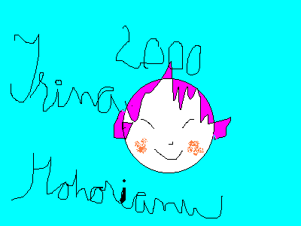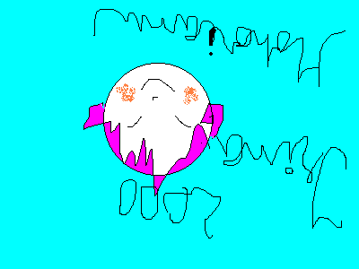

Grafica vectoriala

Prin acest procedeu imaginile sunt formate din obiecte (grupuri de linii sau curbe) descrise prin formule matematice care stabilesc dimensiunea, pozitia si orientarea lor. Aceste desene pot fi redimensionate si rotite fara sa-si piarda din calitate, deoarece ele se regenereaza la orice dimensiune si in orice pozitie prin formulele matematice prin care au fost descrise.
Principalul lor dezavantaj consta in faptul ca, fiind alcatuite din obiecte descrise cu formule matemetice, atat numarul acestor obiecte cat si complexitatea lor sunt limitate, depinzand de biblioteca de formule matematice folosita de programul de desenare.
Un exemplu de program care foloseste acest tip de grafica este Corel.
Acesta este o platforma program cu mai multe componente:
- CorelDRAW - program cu care se pot crea si modifica desene si imagini
- CorelCHART – Program cu care se pot crea grafice pe baza unor date introduse de utilizator sau deja existente pe HD-ul calculatorului
- CorelPHOTO-PAINT – program cu care se pot retusa fotografiile scanate sau imaginile grafice
- CorelMOVE – program care creaza animatii punand la un loc imagini si derulandu-le pe ecran (acest program este folosit mai ales pentru producerea filmelor)
- CorelSHOW – program care creaza prezentari ale anumitor produse punand la un loc imagini ale acestora
- CorelTRACE – program folosit pentru scanarea imaginilor
- CorelMOSAIC – gestionar de fisiere (permite vizualizarea fisierelor fara ca acestea sa trebuiasca sa fie deschise)
- CorelCAPTURE - program care captureaza o imagine care apoi poate fi vizualizata deschizand fisierul creat de CorelCAPTURE (*.cpt)
- CorelVENTURA – program folosit in ziaristica (incadreaza diverse obiecte intr-o pagina de ziar)
- CorelQUERY -

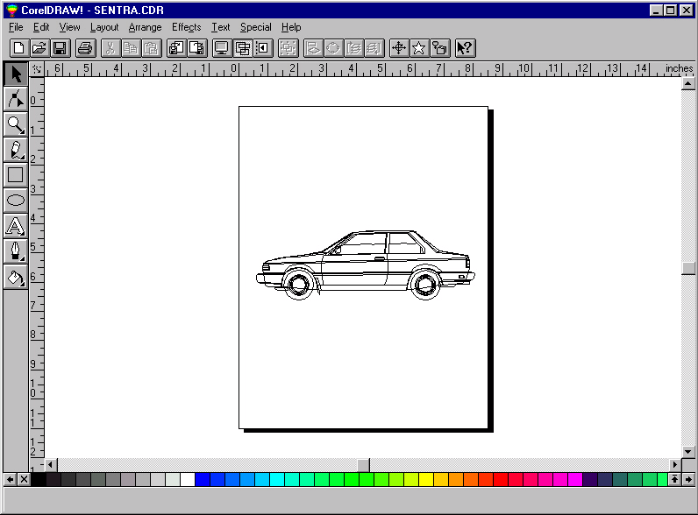
CorelDRAW

Este programul cel mai important din pachet, un program de desenare orientat pe obiecte. El poate fi folosit pentru a crea pliante, tricouri, afise, diapozitive. Alaturi de posibilitatea de creare de desene in CorelDRAW se poate introduce si text. Instrumentul Text al programului CorelDRAW poate opera intr-unul din urmatoarele doua moduri:
- Text Artistic (titlu)
- Text de tip Paragraph

Programul include si posibilitatea de adaugare a caracterelor ce reprezinta simboluri speciale cu ajutorul optiunii Symbol.
Marea putere a programului CorelDRAW consta in manevrabilitatea textului si in posibilitatile de legare cu alte programe. Cu ajutorul acestui program se poate proiecta o macheta de pagina cu text de grosimi si stiluri diferite si cu desene. Spre deosebire de modulul PHOTO-PAINT CorelDRAW poate edita numai grafice importate de tip vectorizat.

CorelCHART

CorelCHART este o aplicatie cu o gama larga de optiuni, folosita pentru realizarea diagramelor numerice (a graficelor bazate pe cifre).
Cu acest program se pot crea atat diagrame 2D (carora li se pot modifica dimensiunile ) cat si 3D (acestea pot fi si rotite sau inclinate).
CorelCHART :
- Creaza noi fisiere de tip diagrama
- 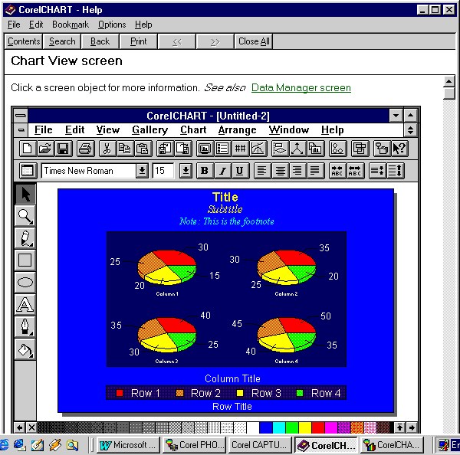Face legatura intre DataManager (program pentru gestionarea datelor) si CorelVIEW (program pentru vizualizarea diagramelor)
CorelCHART poate crea 16 tipuri fundamentale de diagrame (diagrame cu bare, cu linii, cu suprafete, circulare, prin puncte, cu buline, radar, polare, Gantt, harti spectrale, histograme, diagrame tabel, diagrame 3D cu trepte si diagrame 3D prin puncte si pictografice) cele mai multe avand o mare diversitate de formate. Diagrama care prezinta datele cel mai bine depinde de tipurile de legaturi pe care le ilustram. Modulele DataManager(Modul de gestionare a datelor – textul si numerele sunt introduse in coloane si linii) si Chart View (modul de vizualizare al diagramelor) sunt folosite pentru introducerea datelor si proiectarea diagramelor.

CorelPHOTO-PAINT

Este o aplicatie care creaza si vizualizaeza imagini permitand utilizatorului sa aplice efecte speciale imaginilor existente pe ecran.
CorelPHOTO-PAINT ocupa circa 30Mb pe disc.

Prima etapa in utilizarea acestui program este stabilirea unei metode de captare a imaginii (prin scanner, prin Photo-CD).
Cu ajutorul meniului “Effects” putem conferi imaginilor efecte speciale (Artistic Pointilism – confera imaginii aspectul pointilist prin adaugarea de puncte, comanda Edge Emphasis accentueaza marginile desenului in diferite culori si forme, comanda Emboss scoate in relief, da o nuanta de relief imaginii, facand-o sa para tridimensionala, comanda Motion Blur – estompare prin miscare, estompeaza imginea intr-o directie astfel incat pare ca imaginea se misca in acea directie, comanda Solarize – rastoarna aspectul imaginii, facand-o sa semene cu un negativ foto, etc).
Deci folosind diversele instrumente din acest program putem modifica afisarea pe ecran, putem desena linii, curbe, poligoane, dreptunghiuri, elipse, putem adauga umpleri si retusuri de culoare, putem obtine efecte spectaculoase pentru aceste imagini.

CorelMOVE

CorelMOVE permite crearea de secvente animate care pot contine sunete si efecte speciale. El este destinat satisfacerii cererii de soft pentru multimedia. Prin CorelMOVE minunata lume a sunetelor si imaginilor este la indemana oricui este interesat sa invete si sa exerseze. Ca si fisierele Screen Show produse de CorelSHOW animatia creata in CorelMOVE poate fi transportata si pe alte calculatoare care ruleaza sub Windows. CorelMOVE s-a dezvoltat pentru a acoperi necesitatea integrarii altor fisiere de animatie care au devenit populare. Acum se poate transporta animatia in format MPEGmovie ( *.mpg) sau PICSanimation (*.pcx). Prin acest program este permisa crearea si modificarea actorilor si a recuzitei, crearea replicilor si plasarea sunetelor astfel incat sa se obtina o coloana sonora perfect sincronizata cu jocul personajelor (pentru redarea sunetului este necesara o placa de sunet instalata in calculator).

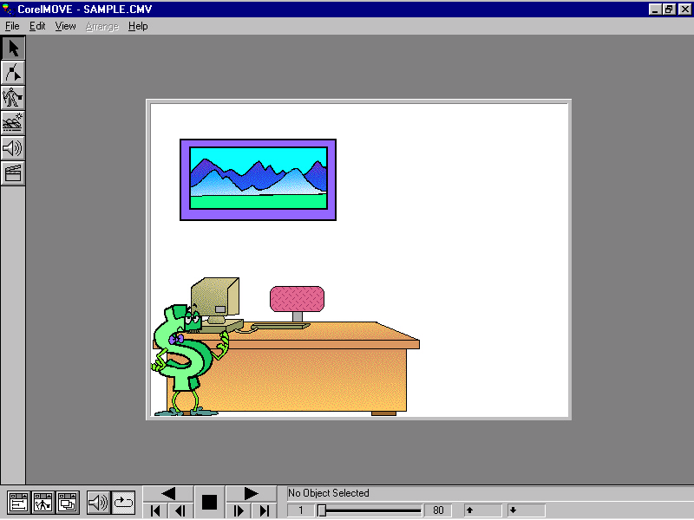

Animatia este data de o serie de desene legate intre ele pentru a crea iluzia miscarii. Fiecare desen seamana cu celelalte astfel incat cand sunt afisate rapid pe ecran, unul dupa celalalt, ele par a fi un singur desen care-si schimba forma. Grupul de desene poarta numele de actor. Fiecare desen individual se numeste celula, astfel incat un actor este alcatuit din mai multe celule. Un decor este un desen ce se gaseste in fundal, in timp ce actorul se misca. In animatie pot fi incluse si sunete. Pentru a face un actor sa se miste pe tot ecranul se creaza un traseu pe care actorul sa-l parcurga folosind caseta Path si caseta derulanta Path Edit.

CorelSHOW

Setul de aplicatii Corel poate fi folosit pentru integrarea reprezentatiilor multimedia. Imaginile utilizate sunt create in CorelDRAW sau CorelPHOTO-PAINT , animatiile sunt produse in CorelMOVE, iar CorelSHOW este folosit pentru impachetarea tuturor intr-un “ambalaj dragut”.
Acest modul dispune de instrumente cu care se pot incorpora imagini grafice, sunete si fisiere de animatie. In loc sa utilizan CorelDRAW pentru a deschide si a tipari mai multe fisiere, le putem grupa intr-o prezentare comuna in CorelSHOW. Aceasta are doua avantaje:
- Le putem aranja intr-o alta ordine
- Este nevoie de o singura comanda de tiparire

Capacitatile deosebite ale modulului SHOW se bazeaza pe functiuni incorporate in Microsoft Windows si numite OLE (object linking and embedding).
CorelSHOW este un program nemaipomenit de bun de utilizat daca avem un calculator rapid cu multa memorie. Altfel prezentarea realizata se va derula foarte incet si isi va pierde valoarea.
Ecranul programului CorelSHOW este plin de caracteristici.
In partea superioara a ecranului se poate apasa pe un buton pentru a trece de la vizualizarea fundalului, la trecerea in revista a diapozitivului sau a sortatorului de diapozitive (care prezinta imagini in miniatura ale tuturor diapozitivelor din prezentare). Exista o caseta unde putem specifica cat timp treduie sa stationeze un diapozitiv pe ecran si un buton pentru a porni prezentarea pe ecranul calculatorului atunci cand suntem gata sa incepem. Cele doua ceasuri din partea de jos a ecranului ne ajuta sa stim cat timp s-a scurs din prezentare si timpul total care va fi necesar pentru intrega prezentare. Cea mai importanta parte a ecranului este caseta cu instrumente de pe latura stanga. Cu acestea putem executa majoritatea functiilor din programul CorelSHOW.
In prezentare putem ingloba fisiere de sunet si animatie. Mixarea miscarilor de animatie cu tabele, grafice si diapozitive cu text produce o reprezentatie imresionanta.

CorelTRACE

CorelTRACE este unul dintre utilitarele puternice ale setului de programe CorelDRAW si ne permite sa convertim imagini Bitmap ce contin desene Clip Art scanate sau fotografii in ilustratii pe care le putem edita cu ajutorul pachetului de programe Corel DRAW.
CorelTRACE converteste fisierele Bitmap in forme vectoriale pe care apoi le putem mari oricât, fara sa ne temem ca poza va arata “zdrentuita”. CorelTRACE cauta hotarul dintre pixelii de culoare deschisa si pixelii de culoare inchisa si astfel stabileste formele in bitmap. Atunci cand gaseste o astfel de linie de hotar CorelTRACE deseneaza o linie vectoriala.
Indiferent de fisierele pe care le poate citi CorelTRACE le prelucreaza si apoi le salveaza in fisiere format “ *.eps ”. Aceste fisiere
“ *.eps “ de format vectorial pot fi importate in CorelDRAW pentru editare ulterioara. Ele pot fi si plasate direct intr-un procesor de texte sau intr-un program de paginare pentru a fi tiparite la imprimanta.
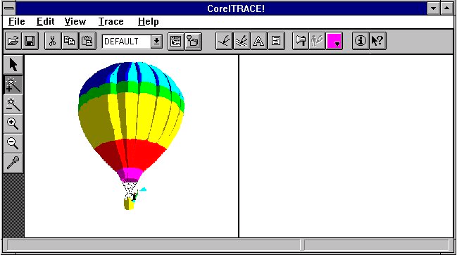

CorelMOSAIC

Modulul MOSAIC ofera facilitati pentru administrea fisierelor grafice. Acest program afiseaza pe langa numele fisierelor si o vedere miniaturizata. Vederile miniaturizate sunt adaugate sau inglobate in fisier la crearea acestuia. CorelDRAW ne permite sa optam pentru includerea uneia (la salvarea fisierului) sau sa-i stabilim rezolutia. Cele mai multe fisiere grafice se pot micsora substantial (ca spatiu ocupat pe disc) prin compresia lor. CorelMOSAIC poate crea din fisierele noastre biblioteci si poate sa compreseze si sa decompreseze automat aceste fisiere prin utilizarea tehnicii drag and drop.

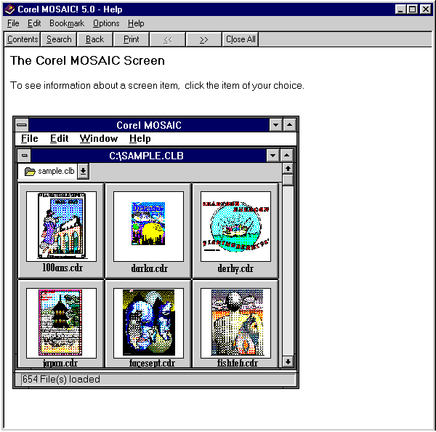

Vederile miniaturizate, daca exista, sunt incluse in biblioteci pentru a ajuta la recunoasterea unui fisier fara a fi nevoie sa il decompresam sau sa-l deschidem.
Vederile miniaturale sunt reprezentari Bitmap la rezolutie joasa ale fisierelor grafice, care sunt incorporate chiar in fisierele respective. Aceste figuri mici ne permit sa vedem cum va arata fisierul pe care-l incarcam.
Daca nu ar exista aceste miniaturi ar trebui ca fisierul sa fie citit in intregime si incarcat inainte ca noi sa stim daca este cel dorit.

Utilizand functiile de bibliotecar ale modulului MOSAIC, putem mai intai, comprima fisierele, iar apoi putem copia intreaga biblioteca pe suportul ales. In felul acesta salvam spatiu pe disc si putem vizualiza usor si rapid biblioteca pentru a selecta fisierul pe care dorim sa-l restauram pe sistem.

CorelCAPTURE

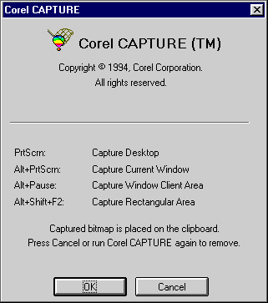

CorelVENTURA

Este un program de tehnoredactare cu caracteristici complexe cu care putem crea carti complete folosind in acealsi timp CorelDRAW pentru a le orna. CorelVENTURA lucreaza in mod similar cu celelalte programe de tehnoredactare din Windows si accepta conventiile Standard de editare de text din Windows. Acest program foloseste casete derulante si ofera acces direct la optiunile de umplere si conturare din CorelDRAW.

Concluzii

In acest referat am pus fata in fata doua program de desenare, unul in tehnica Bitmap (Paint), altul in tehnica vectoriala (CorelDRAW).
Imaginile Bitmap sunt formate din linii si coloane de pixeli. Pixelii pot fi alb-negru sau colorati. Caroiajul liniilor si coloanelor care formeaza fisierul Bitmap este creat la o dimensiune prestabilita, iar aceste fisiere arata “zdrentuite” atunci cand sunt marite mai mult.
Pe de alta parte desenele vectoriale sunt formate din ecuatii matematice de linii si forme care sunt scalabile la infinit si care sunt tiparite intotdeauna la rezolutia maxima pe care o suporta imprimanta. In consecinta, imaginile vectoriale au contururi fine si chiar si umpluturi. Acesta este unul dintre avantajele programelor de ilustratii gen CorelDRAW fata de alte programe de desenare care lucreaza cu fisiere Bitmap.
Unul dintre cele mai importante elemente de design de care trebuie sa tinem cont intr-o lucrare de grafica sau de tehnoredactare sunt consecventa si expresivitatea. Un astfel de document este bine organizat, impresioneaza si capteaza atentia privitorului.

CorelDRAW nu este o insula izolata. Piata de tehnoredactare pentru Windwos are o mare varietate de programe. Profesionistii in tehnoredactare pentru Windows aleg instrumentul potrivit pentru ceea ce au de facut la un moment dat.

Dintre programele orientate pe imagini Bitmap extrem de performante sunt: Adobe- Photo Shop, Image-In-Color, Fractal Design Painter (programul are optiuni ce permit artistului sa picteze in stilul lui Van Gogh si Seurat) si Fauve Matisse (copilul teribil al familiei programelor de pictura).
In lumea programelor orientate pe imagini vectoriale s-au impus programele: Aldus FreeHand si Altsys Fontographer.

Diversitatea programelor de prelucrare a imaginilor pe calculator impune o alegere atenta in functie de performanta calculatorului si de aplicatia pe care dorim sa o realizam.

Bibliografie

- Bogdan Patrut, Mariana Milosescu, Informatica – manual pentru clasa
aIX-a, Editura Teora, 2000

- Daniel Gray, Secretele programului CorelDRAW 5.0, Editura Teora, 1994

- Jenna Howard, Michael Howard, Ghidul Bobocului pentru CorelDRAW , Editura Teora, 1996

- Alan Simpson, Elisabeth Olson, Ghidul dumneavoastra pentru Windows ’95, Editura All Educational, 1996

- Ron Person, Utilizare Windows ’95, Editura Teora, 1996

Sfarsit

